Resolución del Pleno del Instituto de Transparencia, Acceso a la Información Pública y Protección de Datos Personales del Estado de México y Municipios, con domicilio en Metepec, Estado de México, a ocho de noviembre de dos mil veintitrés.

VISTO el expediente electrónico formado con motivo del recurso de revisión con número 04245/INFOEM/IP/RR/2023, interpuesto por XXXXXXXXXX, quien en lo sucesivo se le denominara como la parte Recurrente, en contra de las respuestas del Ayuntamiento de Ixtapaluca, en lo subsecuente el Sujeto Obligado, se procede a dictar la presente resolución.

A N T E C E D E N T E S

PRIMERO. Con fechas 06 (seis) de julio de 2023 (dos mil veintitrés), la parte Recurrente presentó a través del Sistema de Acceso a la Información Mexiquense, en lo posterior el SAIMEX, ante el Sujeto Obligado, solicitud de acceso a la información pública, la cual quedó registrada bajo el número de expediente 00336/IXTAPALU/IP/2023, mediante la cual solicitó información en el tenor siguiente:

"Solicito de la manera más atenta, informe respecto de lo siguiente: Plan anual de trabajo institucional del ejercicio 2022 y 2023 en el cual se muestren las metas relativas a la mitigación de la alerta de violencia de género contra las mujeres por feminicidio, así como informe de indicadores de cumplimiento o gestión, presupuesto asignado y ejercido por meta."

Modalidad de entrega: a través del sistema SAIMEX

SEGUNDO. De conformidad con las constancias electrónicas de los expedientes, aperturados con motivo del ingreso de las solicitudes de información, se advierte que en fecha 21 (veintiuno) de julio de 2023 (dos mil veintitrés), el Sujeto Obligado emitió respuesta, en los términos siguientes:

"En respuesta a la solicitud recibida, nos permitimos hacer de su conocimiento que con fundamento en el artículo 53, Fracciones: II, V y VI de la Ley de Transparencia y Acceso a la Información Pública del Estado de México y Municipios, le contestamos que:

EN RELACIÓN A LA SOLICITUD CON NÚMERO DE FOLIO 00336/IXTAPALU/IP/2023 ANEXO RESPUESTA"

Se hace constar que, el Sujeto Obligado, a su respuesta adjuntó los documentos electrónicos “Respuesta 336 IMISI.pdf y Respuesta 336 Seguridad.pdf”, los cuales serán objeto de estudio en el apartado correspondiente.

TERCERO CUARTO. Inconforme con la respuesta proporcionada, el día 31 (treinta y uno) de julio de 2023 (dos mil veintitrés), la parte Recurrente interpuso recurso de revisión, quedando registrado en el SAIMEX con el número de recurso 04245/INFOEM/IP/RR/2023, en los que expresó como acto impugnado y razones o motivos de inconformidad los mismos, por lo que se citan una sola ocasión, en obvio de repeticiones innecesarias:

Acto Impugnado:

“Con fundamento en los artículos 176, 178 y 179 Fracciones I, II, III, IV y V de la Ley de Transparencia y Acceso a la Información Pública del Estado de México y Municipios, hago referencia que la respuesta a mi solicitud no cumple con lo solicitado. La Dirección General de Seguridad y Prevención en su respuesta adjunta los formatos (PbRM-02 a) únicamente con las metas omitiendo presupuesto asignado y ejercido por meta. Por otra parte, la respuesta de la Dirección del Instituto de la Mujer para la Igualdad Sustantiva emite una respuesta sin ningún sustento de los formatos del PbRM donde se muestren las metas relativas a la mitigación de la alerta de violencia de género contra las mujeres por feminicidio, así como informe de indicadores de cumplimiento o gestión, omitiendo el presupuesto asignado y ejercido por meta.” (sic)

Razones o motivos de inconformidad:

“Con fundamento en los artículos 176, 178 y 179 Fracciones I, II, III, IV y V de la Ley de Transparencia y Acceso a la Información Pública del Estado de México y Municipios, hago referencia que la respuesta a mi solicitud no cumple con lo solicitado. La Dirección General de Seguridad y Prevención en su respuesta adjunta los formatos (PbRM-02 a) únicamente con las metas omitiendo presupuesto asignado y ejercido por meta. Por otra parte, la respuesta de la Dirección del Instituto de la Mujer para la Igualdad Sustantiva emite una respuesta sin ningún sustento de los formatos del PbRM donde se muestren las metas relativas a la mitigación de la alerta de violencia de género contra las mujeres por feminicidio, así como informe de indicadores de cumplimiento o gestión, omitiendo el presupuesto asignado y ejercido por meta.” (sic)

Recurso de revisión que, se envió electrónicamente al Instituto de Transparencia, Acceso a la Información Pública y Protección de Datos Personales del Estado de México y Municipios y con fundamento en el artículo 185 fracción I de la Ley de Transparencia y Acceso a la Información Pública del Estado de México y Municipios, se turnó a través del SAIMEX al Comisionado JOSÉ MARTÍNEZ VILCHIS, a efecto de que decretaran su admisión o desechamiento.

CUARTO. En fecha 03 (tres) de agosto de 2023 (dos mil veintitrés), atento a lo dispuesto en el artículo 185 fracciones I, II y IV de la Ley de Transparencia y Acceso a la Información Pública del Estado de México y Municipios, se acordó la admisión a trámite del referido recurso de revisión, así como la integración del expediente respectivo, que se puso a disposición de las partes, para que en un plazo máximo de siete días hábiles, realizarán manifestaciones y ofrecieran las pruebas y alegatos que a su derecho conviniera o exhibieran el informe justificado, según fuera el caso.

QUINTO. Una vez abierta la etapa de instrucción, se advierte que el Sujeto Obligado rindió su informe justificado, a través de los documentos electrónicos “RESPUESTA 336 IMISI.pdf, RESPUESTA 336 SEGURIDAD.pdf, RESPUESTA 336 COMPLEMENTO IMISI.pdf y RESPUESTA 336 IMISI..pdf”, los cuales fueron puestos a la vista de la parte Recurrente, a efecto que presentara las manifestaciones que a sus intereses conviniera, circunstancia que fue desahogada, por medio de los documentos electrónicos “Solicitud 336 RR 4245. 2 docx.docx y Solicitud 336 RR 4245.docx”.

Así mismo se aprecia que, no se llevaron a cabo audiencias durante la sustanciación del recurso de revisión todo lo anterior en términos de los artículos 185 fracciones II y IV, y 195 de la Ley de Transparencia y Acceso a la Información Pública del Estado de México y Municipios.

SEXTO. Una vez transcurrido el periodo otorgado a las partes de siete días hábiles para realizar sus manifestaciones en el acuerdo de admisión, y no habiendo prueba pendiente por desahogar, ni que documentos que integrar al expediente electrónico, se decretó el cierre de instrucción en fecha 29 (veintinueve) de agosto de 2023 (dos mil veintitrés), en términos del artículo 185 fracción VI de la Ley de Transparencia y Acceso a la Información Pública del Estado de México y Municipios, ordenándose turnar los expedientes a la resolución que en derecho proceda.

SÉPTIMO. De las constancias que integran el expediente electrónico, se advierte que han transcurrido los términos de Ley, para la emisión de la resolución en el presente recurso de revisión, por lo que en fechas 14 (catorce) de septiembre de 2023 (dos mil veintitrés), se notificó a las partes el acuerdo por el que se ordena ampliar el plazo para la emisión de la resolución, en términos del artículo 181 párrafo tercero de la Ley de Transparencia y Acceso a la Información Pública del Estado de México y Municipios, ordenándose turnar los expedientes a la resolución que en derecho proceda.

Este organismo garante no pasa por alto justificar, que el plazo para emitir resolución en el presente asunto encuentra justificación en el alto número de recursos de revisión recibidos dentro del primer semestre del año dos mil veintidós, que, en comparación con los recibidos el año pasado dentro del mismo periodo, se ha incrementado aproximadamente un 400%, circunstancia atípica que ha rebasado las capacidades técnicas y humanas del personal encargado de la proyección de las resoluciones a dichos medios de impugnación.

Por ello, es menester precisar que si bien se ha excedido el plazo para resolver el presente medio de impugnación, de conformidad con la ley de la materia, el plazo para emitir resolución se encuentra justificado en los elementos para medir su razonabilidad de asuntos conforme a los parámetros establecidos por diversos órganos jurisdiccionales federales, aplicables también en procedimientos análogos, como el que nos ocupa.

Así, en términos de lo que establecen los artículos 8.1 y 25 de la Convención Americana sobre Derechos Humanos, los recursos deben ser sencillos y resolverse en el menor tiempo posible, tomando en consideración la dilación total del procedimiento; esto es, en un plazo razonable.

En ese sentido, el legislador fijó los términos procesales en las leyes, de manera general, sin que pudiera prever la variada gama de casos que son resueltos por los órganos jurisdiccionales o cuasi jurisdiccionales, tanto por la complejidad de los hechos, como por el número de casos que conocen.

Por ello, excepcionalmente, si un asunto es resuelto con posterioridad a los plazos señalados por la norma debe analizarse la razonabilidad del tiempo necesario para su resolución, atentos a los siguientes criterios:

a) Complejidad del asunto: La complejidad de la prueba, la pluralidad de sujetos procesales, el tiempo transcurrido, las características y contexto del recurso.
b) Actividad Procesal del interesado: Acciones u omisiones del interesado.
c) Conducta de la Autoridad: Las Acciones u omisiones realizadas en el procedimiento. Así como si la autoridad actuó con la debida diligencia.
d) La afectación generada en la situación jurídica de la persona involucrada en el proceso: Violación a sus derechos humanos.

De modo que, cuando se trate de un asunto excepcional, por alguna o todas las características mencionadas o bien, cuando el ingreso de asuntos al órgano jurisdiccional o cuasi jurisdiccional respectivo supere notoriamente al que podría considerarse normal, debe concluirse que es una excluyente de responsabilidad en relación con la actuación del funcionario, como ha acontecido en el caso que nos ocupa.

Argumento que encuentra sustento en la jurisprudencia P./J. 32/92 emitida por el Pleno de la Suprema Corte de Justicia de la Nación de rubro “TÉRMINOS PROCESALES. PARA DETERMINAR SI UN FUNCIONARIO JUDICIAL ACTUÓ INDEBIDAMENTE POR NO RESPETARLOS SE DEBE ATENDER AL PRESUPUESTO QUE CONSIDERÓ EL LEGISLADOR AL FIJARLOS Y LAS CARACTERÍSTICAS DEL CASO.”, visible en la Gaceta del Seminario Judicial de la Federación con el registro digital 205635.

Razones por las cuales cabe concluir que, la resolución al recurso de revisión se solventa hasta esta fecha, debido a que existe una excesiva carga de trabajo en desproporción a la capacidad de los recursos materiales y humanos con que cuenta este Instituto para atender la enorme demanda de usuarios que acuden para que se les garantice su Derecho de acceso a la información Pública y Protección de Datos Personales, aunado a la complejidad de los hechos a los que se refieren, así como al volumen del expediente, la extensión de los escritos y pruebas aportadas y desahogadas por las partes; lo que impide la tramitación de los recursos dentro de los términos legales previamente establecidos por la Ley, por tratarse de causas de fuerza mayor.

Al respecto, también son de considerar los criterios sostenidos por el Cuarto Tribunal Colegiado en Materia Administrativa del Primer Circuito, cuyos rubros y datos de identificación son los siguientes:
“PLAZO RAZONABLE PARA RESOLVER. DIMENSIÓN Y EFECTOS DE ESTE CONCEPTO CUANDO SE ADUCE EXCESIVA CARGA DE TRABAJO.” consultable en el Seminario Judicial de la Federación y su gaceta, con el registro digital 2002351.

“PLAZO RAZONABLE PARA RESOLVER. CONCEPTO Y ELEMENTOS QUE LO INTEGRAN A LA LUZ DEL DERECHO INTERNACIONAL DE LOS DERECHOS HUMANOS.”, visible en el Seminario Judicial de la Federación y su gaceta, con el registro digital 2002350.

Por ello, este organismo garante comprometido con la tutela de los derechos humanos confiados, señala que este exceso del plazo legal para resolver el presente asunto, resulta de carácter excepcional.

C O N S I D E R A N D O

PRIMERO. De la competencia.
Este Instituto de Transparencia, Acceso a la Información Pública y Protección de Datos Personales del Estado de México y Municipios, es competente para conocer y resolver los presentes recursos de revisión interpuestos por el ahora Recurrente, conforme a lo dispuesto en los artículos 6, apartado A, fracción IV de la Constitución Política de los Estados Unidos Mexicanos; 5, párrafos trigésimo segundo, trigésimo tercero y trigésimo cuarto, fracciones IV y V, de la Constitución Política del Estado Libre y Soberano de México; artículos 1, 2 fracción II, 13, 29, 36 fracciones I y II, 176, 178, 179, 181 párrafo tercero y 185 de la Ley de Transparencia y Acceso a la Información Pública del Estado de México y Municipios; y 7, 9 fracciones I y XXIII, y 11 del Reglamento Interior del Instituto de Transparencia, Acceso a la Información Pública y Protección de Datos Personales del Estado de México y Municipios.

SEGUNDO. Del alcance de los recursos de revisión.
Derivado de la impugnación realizada, es menester señalar que el recurso de revisión inmerso en la Ley de Transparencia vigente en la entidad, tiene el fin y alcance que señalan los numerales 176, 179, 181 párrafo cuarto, 194 y 195 y demás aplicables de la Ley de Transparencia y Acceso a la Información Pública del Estado de México y Municipios vigente, el cual será analizado conforme a las actuaciones que obren en el expediente electrónico, con la finalidad de reparar cualquier posible afectación al derecho de acceso a la información pública y garantizando el principio rector de máxima publicidad.

TERCERO. Del estudio de las causas de improcedencia.
El estudio de las causas de improcedencia que se hagan valer por las partes o que se advierta de oficio por este Resolutor debe ser objeto de análisis previo al estudio de fondo del asunto ya que el estudio de los presupuestos procesales sobre el inicio o trámite de un proceso genera eficacia jurídica de las resoluciones, más aún que se trata de una figura procesal adoptada en la ley de la materia la cual impide su estudio y resolución cuando una vez admitido el recurso de revisión se advierta una causa de improcedencia que permita sobreseer el recurso de revisión sin estudiar el fondo del asunto; circunstancias anteriores que no son incompatibles con el derecho de acceso a la justicia, ya que éste no se coarta por regular causas de improcedencia y sobreseimiento con tales fines.

IMPROCEDENCIA Y SOBRESEIMIENTO EN EL JUICIO DE AMPARO. LAS CAUSAS PREVISTAS EN LOS ARTÍCULOS 73 Y 74 DE LA LEY DE LA MATERIA, RESPECTIVAMENTE, NO SON INCOMPATIBLES CON EL ARTÍCULO 25.1 DE LA CONVENCIÓN AMERICANA SOBRE DERECHOS HUMANOS. Del examen de compatibilidad de los artículos 73 y 74 de la Ley de Amparo con el artículo 25.1 de la Convención Americana sobre Derechos Humanos no se advierte que el derecho interno desatienda los estándares que pretenden proteger los derechos humanos en dicho tratado, por regular causas de improcedencia y sobreseimiento que impiden abordar el estudio de fondo del asunto en el juicio de amparo, en virtud de que el propósito de condicionar el acceso a los tribunales para evitar un sobrecargo de casos sin mérito, es en sí legítimo, por lo que esa compatibilidad, en cuanto a los requisitos para la admisibilidad de los recursos dependerá, en principio, de los siguientes criterios: no pueden ser irracionales ni de tal naturaleza que despojen al derecho de su esencia, ni discriminatorios y, en el caso, la razonabilidad de esas causas se justifica por la viabilidad de que una eventual sentencia concesoria tenga un ámbito de protección concreto y no entre en conflicto con el orden jurídico, no son de tal naturaleza que despojen al derecho de su esencia ni tampoco son discriminatorias, pues no existe alguna condicionante para su aplicabilidad, en función de cuestiones personales o particulares del quejoso. Por tanto, las indicadas causas de improcedencia y sobreseimiento no son incompatibles con el citado precepto 25.1, pues no impiden decidir sencilla, rápida y efectivamente sobre los derechos fundamentales reclamados como violados dentro del juicio de garantías.

Por lo que una vez que se analizó el expediente en estudio se cae en la cuenta de que no se actualiza ninguna de las casuales a continuación transcritas:

“Artículo 191. El recurso será desechado por improcedente cuando:
I. Sea extemporáneo por haber transcurrido el plazo establecido en la presente Ley, a partir de la respuesta;
II. Se esté tramitando ante el Poder Judicial de la Federación algún recurso o medio de defensa interpuesto por el recurrente;
III. No actualice alguno de los supuestos previstos en la presente Ley;
IV. No se haya desahogado la prevención en los términos establecidos en la presente Ley;
V. Se impugne la veracidad de la información proporcionada;
VI. Se trate de una consulta, o trámite en específico; y
VII. El recurrente amplíe su solicitud en el recurso de revisión, únicamente respecto de los nuevos contenidos.”

Ya que no fue interpuesto de forma extemporánea, no se está tramitando ante el Poder Judicial Federal, no es una consulta, o trámite en específico, ni tampoco se advierte que la parte Recurrente amplíe su solicitud en el recurso de revisión, por lo que al no existir causas de improcedencia invocadas por las partes ni advertidas de oficio, este Órgano Garante de la Transparencia se avoca al análisis del fondo del asunto que nos ocupa.

CUARTO. Estudio y resolución de los recursos de revisión.
Se procede al análisis de los presentes recursos, así como al contenido íntegro de las actuaciones que obran en el expediente electrónico, para así estar en posibilidades este Órgano Colegiado de dictar el fallo correspondiente conforme a derecho, tomando en consideración los elementos aportados por las partes y apegándose en todo momento al principio de máxima publicidad consagrado en nuestra Constitución Federal, Local y demás leyes aplicables en la materia, así como en los tratados internacionales en los que el Estado Mexicano sea parte, en concordancia con el artículo 8° de la Ley de Transparencia local.

Atentos a la redacción de la solicitud de información, se puede apreciar que la parte Recurrente peticiona, objetivamente, lo siguiente:

- Plan anual de trabajo institucional del ejercicio 2022 y 2023 en el cual se muestren las metas relativas a la mitigación de la alerta de violencia de género contra las mujeres por feminicidio;
- Informe de indicadores de cumplimiento o gestión;
- Presupuesto asignado y ejercido por meta.

De conformidad con las constancias de los expedientes electrónicos, podemos observar que, el Sujeto Obligado emitió respuesta, a través de los documentos electrónicos “Respuesta 336 IMISI.pdf y Respuesta 336 Seguridad.pdf”, de los que se desprende el contenido siguiente:

- Respuesta 336 IMISI.pdf: Oficio número IXTA/IMISI/0632/2023 del 13 (trece) de julio de 2023 (dos mil veintitrés), remitido por la Directora del Instituto de la Mujer para la Igualdad Sustantiva al Titular de la Unidad de Transparencia y Acceso a la Información Pública, ambos del Sujeto Obligado. Documento a través del cual emite respuesta a la solicitud de información 00336/IXTAPALU/IP/2023, sustancialmente, en los términos siguientes:

“De lo anterior, hago entrega de la información.

PLAN ANUAL 2022:

- Programa “Igualdad de Trato y oportunidades para la mujer y el hombre”.

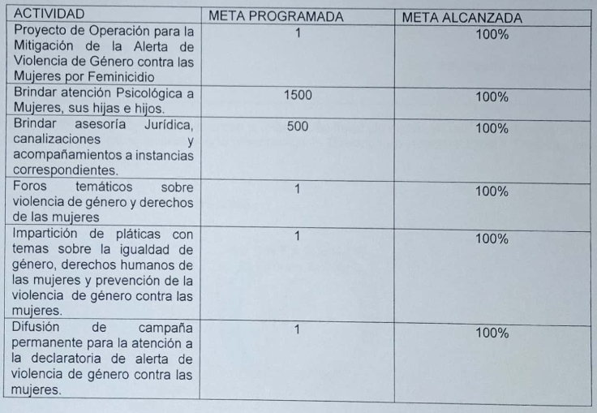

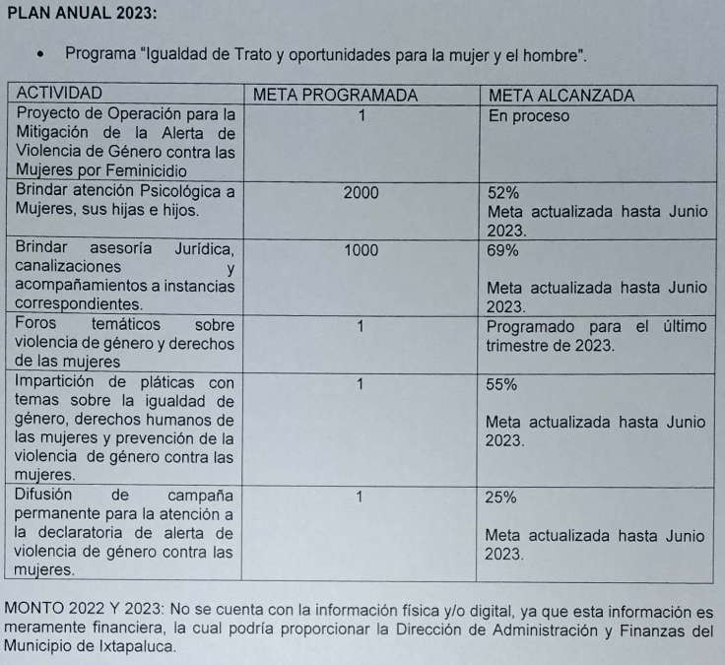
- Respuesta 336 Seguridad.pdf: Oficio DGSyPCI/JUR/1622/2023 del 18 (dieciocho) de julio de 2023 (dos mil veintitrés), remitido por el Director General de Seguridad y Prevención Ciudadana al Titular de la Unidad de Transparencia y Acceso a la Información Pública, ambos del Sujeto Obligado. Documento mediante el cual informa sustancialmente lo siguiente:

“Al respecto, hago de su conocimiento que en la planeación anual del ejercicio fiscal 2022 y ejercicio fiscal 2023, relacionada con el presupuesto Basado en Resultados Municipales (PBRM´S), se programan operativos con perspectiva de género, los cuales ayudan a mitigar la alerta de violencia de género en el Municipio.

En ese sentido, se adjunta la planeación de metas correspondiente al año 2022 y 2023, haciendo hincapié que todo el presupuesto asignado para dichas metas es otorgado por la Dirección de Administración y Finanzas en especie, por lo cual se desconoce el monto destinado para al efecto.”

Se advierten contenidos los formatos PbRM-02a “Calendarización de Metas de Actividad por Proyecto, de los periodos 2022 y 2023, se insertan para pronta referencia las imágenes siguientes:

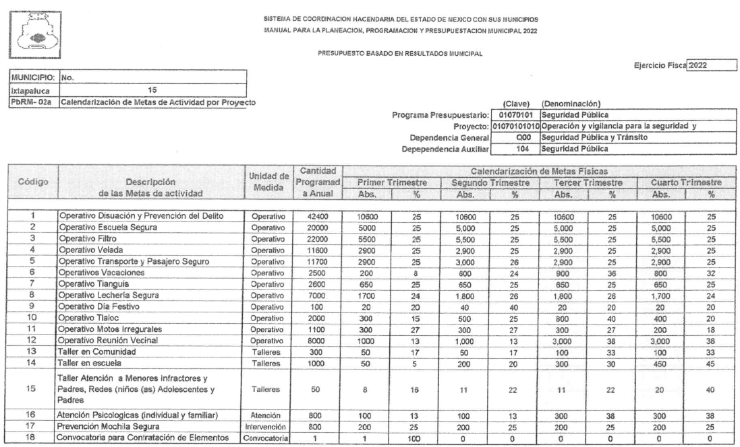
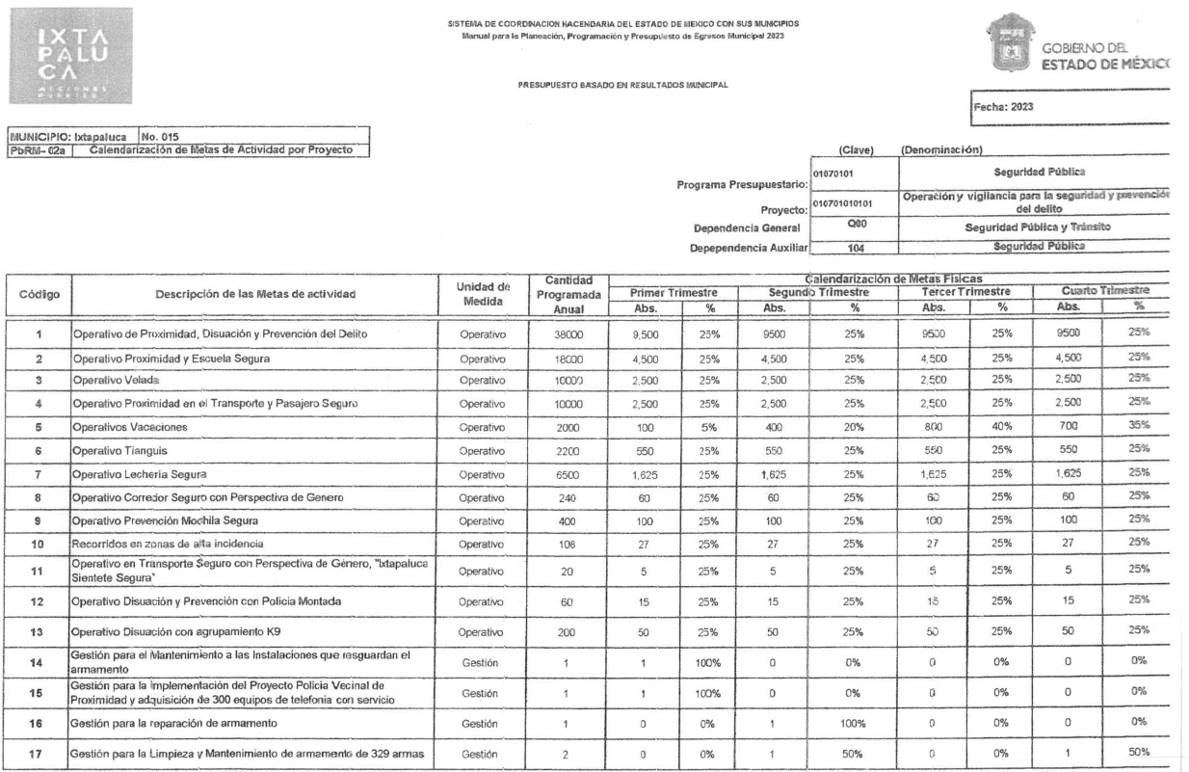

Inconforme con la respuesta proporcionada, la parte Recurrente interpuso recurso de revisión, haciendo valer como acto impugnado y razones o motivos de inconformidad, sustancialmente las consideraciones siguientes:
- “…hago referencia que la respuesta a mi solicitud no cumple con lo solicitado…”;
- “…en su respuesta adjunta los formatos (PbRM-02 a) únicamente con las metas omitiendo presupuesto asignado y ejercido por meta.”;
- “…la Dirección del Instituto de la Mujer para la Igualdad Sustantiva emite una respuesta sin ningún sustento de los formatos del PbRM donde se muestren las metas relativas a la mitigación de la alerta de violencia de género contra las mujeres por feminicidio, así como informe de indicadores de cumplimiento o gestión, omitiendo el presupuesto asignado y ejercido por meta.”

Consideraciones que se traducen en la entrega incompleta de la información, hipótesis que se encuentra establecida en la fracción I del artículo 179 de la Ley de Transparencia Local, para la procedencia de la interposición del recurso de revisión.

Con motivo de la interposición del recurso de revisión, en la etapa de manifestaciones, el Sujeto Obligado presentó su informe justificado por medio de los documentos electrónicos “RESPUESTA 336 IMISI.pdf, RESPUESTA 336 SEGURIDAD.pdf, RESPUESTA 336 COMPLEMENTO IMISI.pdf y RESPUESTA 336 IMISI..pdf”, de los que se procede a la descripción de su contenido, a continuación:

- RESPUESTA 336 SEGURIDAD.pdf: Oficio DGSyPCI/JUR/1781/2023 del 08 (ocho) de agosto de 2023 (dos mil veintitrés), remitido por el Director General de Seguridad y Prevención Ciudadana al Titular de la Unidad de Transparencia y Acceso a la Información Pública, ambos del Sujeto Obligado. Documento que contiene la misma información contenida en su homologo DGSyPCI/JUR/1622/2023, que fue proporcionado en respuesta primigenia.

- RESPUESTA 336 IMISI.pdf: contiene el oficio IXTA/IMISI/0663/2023 del 08 (ocho) de agosto de 2023 (dos mil veintitrés), remitido por la Directora del Instituto de la Mujer para la Igualdad Sustantiva al Titular de la Unidad de Transparencia y Acceso a la Información Pública, ambos del Sujeto Obligado, mediante el cual informa que peticionó a la Dirección de Planeación, Programación y Evaluación, le remitiera el Plan anual de trabajo institucional del ejercicio 2022 y 2023, en el cual se muestren las metas relativas a la mitigación de la alerta de violencia de género contra las mujeres por feminicidio.

- RESPUESTA 336 IMISI..pdf: Oficio número IXTA/IMISI/0663/2023 del 08 (ocho) de agosto de 2023 (dos mil veintitrés), remitido por la Directora del Instituto de la Mujer para la Igualdad Sustantiva al Titular de la Unidad de Transparencia y Acceso a la Información Pública, ambos del Sujeto Obligado, mediante el cual informa la respuesta que le fue proporcionada por la Dirección de Planeación, Programación y Evaluación, le remitiera el Plan anual de trabajo institucional del ejercicio 2022 y 2023, objetivamente en los términos siguientes:

“De lo anterior, le comunico que dicha información ha sido solicitada a la Dirección de Planeación, Programación y Evaluación, mediante Oficio: IMISl/0667/2023 con contestación OFICIO No: IXT/PLANE/542/2023, por lo que hago de su conocimiento que no se cuenta con la información respecto al año 2022, en cuanto al año 2023 anexo copia simple, del archivo digital del Programa Operativo Anual que nos ha sido proporcionado.”
(Énfasis añadido)

Asimismo, se advierte contenido el oficio número IXT/PLANE/542/2023 del 12 (doce) de agosto de 2023 (dos mil veintitrés), remitido por el Director de Planeación, Programación y Evaluación a la Directora del Instituto de la Mujer para la Igualdad Sustantiva, ambos del Sujeto Obligado, de cuyo contenido se advierte:

“1. En relación al POA 2022, derivado del cambio de administración, esta dependencia no cuenta con el archivo, ya que como bien lo sabe, tal documento se realiza un año anterior.

2. El POA 2023, nos hizo entrega del mismo, mediante el oficio IMISI/0397/2022 de fecha 29 de noviembre de 2022, por lo que se anexa al presente de manera digital.”

- RESPUESTA 336 COMPLEMENTO IMISI.pdf: Consistente en el Programa Operativo del Instituto de la Mujer para la Igualdad Sustantiva de Ixtapaluca del Ayuntamiento de Ixtapaluca 2023.

Informe justificado que fue puesto a la vista de la parte Recurrente, a efecto que presentaras las manifestaciones que a sus intereses conviniera. Vista que fue desahogada, a través de los documentos “Solicitud 336 RR 4245. 2 docx.docx y Solicitud 336 RR 4245.docx”, de los que se desprende el contenido siguiente:

- Solicitud 336 RR 4245. 2 docx.docx: Documento que contiene las manifestaciones siguientes:
Folio de la Solicitud: 00336/IXTAPALU/IP/2023
Número de Folio de Recurso de Revisión: 04245/INFOEM/IP/RR/2023

Con fundamento en los artículos 176, 178 y 179 Fracciones I, II, III, IV y V de la Ley de Transparencia y Acceso a la Información Pública del Estado de México y Municipios, hago referencia que la respuesta a mi solicitud no cumple con lo solicitado.
El sujeto obligado

- Solicitud 336 RR 4245.docx: Documento que contiene las manifestaciones siguientes:

“Número de Folio de la Solicitud: 00336/IXTAPALU/IP/2023
Número de Folio de Recurso de Revisión: 04245/INFOEM/IP/RR/2023

Con fundamento en los artículos 176, 178 y 179 Fracciones I, II, III, IV y V de la Ley de Transparencia y Acceso a la Información Pública del Estado de México y Municipios, hago referencia que la respuesta a mi solicitud no cumple con lo solicitado.

La Dirección General de Seguridad y Prevención en su respuesta adjunta los formatos (PbRM-02 a) únicamente con las metas omitiendo presupuesto asignado y ejercido por meta.

Por otra parte, la respuesta de la Dirección del Instituto de la Mujer para la Igualdad Sustantiva emite una respuesta sin ningún sustento de los formatos del PbRM donde se muestren las metas relativas a la mitigación de la alerta de violencia de género contra las mujeres por feminicidio, así como informe de indicadores de cumplimiento o gestión, omitiendo el presupuesto asignado y ejercido por meta.”

Atentos a la respuesta proporcionada por el Sujeto Obligado, resulta necesario elaborar un cuadro comparativo que, permita contrastar los requerimientos de información y las respuestas emitidas, a efecto de poder determinar, si se tienen por atendidos, por lo que, se procede en los términos siguientes:

Requerimiento | Respuesta | Informe justificado | Determinación
1. Plan anual de trabajo institucional del ejercicio 2022 y 2023 en el cual se muestren las metas relativas a la mitigación de la alerta de violencia de género contra las mujeres por feminicidio; | La Directora del Instituto de la Mujer para la Igualdad Sustantiva entregó un listado de las Actividades, Metas Programadas y Metas Alcanzadas en los años 2022 y 2023 | El Director de Planeación, Programación y Evaluación Informó que en relación al Programa del año 2022, no cuenta con el archivo.  La Directora del Instituto de la Mujer para la Igualdad Sustantiva entregó el Programa Operativo del Instituto de la Mujer para la Igualdad Sustantiva de Ixtapaluca del Ayuntamiento de Ixtapaluca 2023. | Parcialmente  No agotó la búsqueda exhaustiva y razonable.
2. Informe de indicadores de cumplimiento o gestión; | El Director General de Seguridad y Prevención Ciudadana entregó los formatos PbRM-02a “Calendarización de Metas de Actividad por Proyecto, de los periodos 2022 y 2023 | Ratifica | Parcialmente
3. Presupuesto asignado y ejercido por meta. | Manifestó que “No se cuenta con la información física y/o digital, ya que esta información es meramente financiera, la cual podría ser proporcionada por la Dirección de Administración y Finanzas Municipal | Sin pronunciamiento | No colmado  No agotó la búsqueda exhaustiva y razonable.

Acotado lo anterior, en primer lugar, resulta necesario traer a colación los artículos 3 fracciones XXXIX y XLIV, 4, 12, 23 fracción IV, 51, 58, 59, 162, 163 de la Ley de Transparencia Local, que para pronta referencia se citan a continuación:

“Artículo 3. Para los efectos de la presente Ley se entenderá por:
…
XXXIX. Servidor público habilitado: Persona encargada dentro de las diversas unidades administrativas o áreas del sujeto obligado, de apoyar, gestionar y entregar la información o datos personales que se ubiquen en la misma, a sus respectivas unidades de transparencia; respecto de las solicitudes presentadas y aportar en primera instancia el fundamento y motivación de la clasificación de la información;
…
XLIV. Unidad de transparencia: La establecida por los sujetos obligados para ingresar, actualizar y mantener vigente las obligaciones de información pública en sus respectivos portales de transparencia; tramitar las solicitudes de acceso a la información pública; y

Artículo 4. El derecho humano de acceso a la Información Pública es la prerrogativa de las personas para buscar, difundir, investigar, recabar, recibir y solicitar Información Pública, sin necesidad de acreditar personalidad ni interés jurídico.
Toda la información generada, obtenida, adquirida, transformada, administrada o en posesión de los sujetos obligados es pública y accesible de manera permanente a cualquier persona, en los términos y condiciones que se establezcan en los tratados internacionales de los que el Estado mexicano sea parte, en la Ley General, la presente Ley y demás disposiciones de la materia, privilegiando el principio de máxima publicidad de la información. Solo podrá ser clasificada excepcionalmente como reservada temporalmente por razones de interés público, en los términos de las causas legítimas y estrictamente necesarias previstas por esta Ley.
Los sujetos obligados deben poner en práctica, políticas y programas de acceso a la información que se apeguen a criterios de publicidad, veracidad, oportunidad, precisión y suficiencia en beneficio de los solicitantes.

Artículo 12. Quienes generen, recopilen, administren, manejen, procesen, archiven o conserven información pública serán responsables de la misma en los términos de las disposiciones jurídicas aplicables.
Los sujetos obligados sólo proporcionarán la información pública que se les requiera y que obre en sus archivos y en el estado en que ésta se encuentre. La obligación de proporcionar información no comprende el procesamiento de la misma, ni el presentarla conforme al interés del solicitante; no estarán obligados a generarla, resumirla, efectuar cálculos o practicar investigaciones.”

Artículo 23. Son sujetos obligados a transparentar y permitir el acceso a su información y proteger los datos personales que obren en su poder:
…
IV. Los ayuntamientos y las dependencias, organismos, órganos y entidades de la administración municipal;
…

Artículo 51. Los sujetos obligados designaran a un responsable para atender la Unidad de Transparencia, quien fungirá como enlace entre éstos y los solicitantes. Dicha Unidad será la encargada de tramitar internamente la solicitud de información y tendrá la responsabilidad de verificar en cada caso que la misma no sea confidencial o reservada. Dicha Unidad contará con las facultades internas necesarias para gestionar la atención a las solicitudes de información en los términos de la Ley General y la presente Ley

Artículo 58. Los servidores públicos habilitados serán designados por el titular del sujeto obligado a propuesta del responsable de la Unidad de Transparencia.

Artículo 59. Los servidores públicos habilitados tendrán las funciones siguientes:
I. Localizar la información que le solicite la Unidad de Transparencia;
II. Proporcionar la información que obre en los archivos y que le sea solicitada por la Unidad de Transparencia;
III. Apoyar a la Unidad de Transparencia en lo que esta le solicite para el cumplimiento de sus funciones;
IV. Proporcionar a la Unidad de Transparencia, las modificaciones a la información pública de oficio que obre en su poder;
V. Integrar y presentar al responsable de la Unidad de Transparencia la propuesta de clasificación de información, la cual tendrá los fundamentos y argumentos en que se basa dicha propuesta;
VI. Verificar, una vez analizado el contenido de la información, que no se encuentre en los supuestos de información clasificada; y
VII. Dar cuenta a la Unidad de Transparencia del vencimiento de los plazos de reserva.

Artículo 162. Las unidades de transparencia deberán garantizar que las solicitudes se turnen a todas las Áreas competentes que cuenten con la información o deban tenerla de acuerdo a sus facultades, competencias y funciones, con el objeto de que realicen una búsqueda exhaustiva y razonable de la información solicitada.

Artículo 163. La Unidad de Transparencia deberá notificar la respuesta a la solicitud al interesado en el menor tiempo posible, que no podrá exceder de quince días hábiles, contados a partir del día siguiente a la presentación de aquélla.
Excepcionalmente, el plazo referido en el párrafo anterior podrá ampliarse hasta por siete días hábiles más, siempre y cuando existan razones fundadas y motivadas, las cuales deberán ser aprobadas por el Comité de Transparencia, mediante la emisión de una resolución que deberá notificarse al solicitante, antes de su vencimiento. No podrán invocarse como causales de ampliación del plazo motivos que supongan negligencia o descuido del sujeto obligado en el desahogo de la solicitud.”

Preceptos legales que establecen las obligaciones en materia de transparencia de los Sujetos Obligados, respecto al trámite y atención de las solicitudes de información. Relativas a admitir y turnar a los servidores públicos habilitados que, en ejercicio de sus atribuciones, generen, administren, procesen o posean la información.

En ese orden de ideas, de conformidad con las constancias que integran el expediente electrónico, se acredita que el Titular de la Unidad de Transparencia, turnó el requerimiento de información, únicamente a los servidores públicos habilitados de la Dirección del Instituto de la Mujer para la Igualdad Sustantiva y de la Dirección General de Seguridad y Prevención Ciudadana.

Precisado lo anterior, resulta necesario traer a colación los artículos 87, 91 fracción VI de la Ley Orgánica Municipal del Estado de México, 65, 71 y 73 del Bando Municipal 2023 del Sujeto Obligado, que disponen:

“Artículo 87.- Para el despacho, estudio y planeación de los diversos asuntos de la administración municipal, el ayuntamiento contará por lo menos con las siguientes Dependencias:
I. La secretaría del ayuntamiento;
II. La tesorería municipal.
III. La Dirección de Obras Públicas o equivalente.
IV. La Dirección de Desarrollo Económico o equivalente.
V. La Dirección de Desarrollo Urbano o equivalente;
VI. La Dirección de Ecología o equivalente.
VII. La Dirección de Desarrollo Social o equivalente.
VIII. La Coordinación Municipal de Protección Civil o equivalente.
IX. La Dirección de las Mujeres o equivalente.

Artículo 95.- Son atribuciones del tesorero municipal:
I. Administrar la hacienda pública municipal, de conformidad con las disposiciones legales aplicables;
II…;
III…;
IV. Llevar los registros contables, financieros y administrativos de los ingresos, egresos, e inventarios;
…

ARTÍCULO 65.- Para el despacho de los asuntos, el Ayuntamiento contará con una Secretaria o un Secretario del Ayuntamiento, quien tendrá las atribuciones que le otorgan las Leyes, Reglamentos, el presente Bando, los Manuales y demás ordenamientos normativos en el ámbito de su competencia. El Secretario del Ayuntamiento podrá expedir las siguientes Constancias:
I. De Origen;
II. De No afectación de Bienes Inmuebles al Patrimonio Municipal;
III. De Ingresos;
IV. De Bajos Recursos;
V. De Modo Honesto de Vivir.

ARTÍCULO 71.- Para el despacho de los asuntos de la Administración Pública Municipal, el Presidente Municipal, se auxiliará de las dependencias de la administración pública municipal centralizada, mismas que estarán subordinadas directamente a ella, y son las siguientes:
I. Direcciones:
A. La Oficina de la Presidencia;
B. La Secretaría del Ayuntamiento (en su función administrativa);
C. La Dirección de Gobierno.
D. La Dirección de Administración y Finanzas. (atribuciones de Tesorería;
E. El Órgano Interno de Control Municipal;
F. La Dirección de Comunicación Social y Eventos Institucionales;
G. La Dirección General de Seguridad y Prevención Ciudadana;
H. La Dirección de Desarrollo Territorial y Urbano;
I. La Dirección de Ecología.
J. La Dirección de Fomento y Desarrollo Económico;
K. La Dirección de Turismo
L. La Dirección de Infraestructura y Obras Públicas;
M. La Dirección de Asuntos Jurídicos;
N. La Dirección de Educación;
O. La Dirección de Cultura;
P. La Dirección de Salud;
Q. La Dirección de Bienestar e Inclusión Social;
R. La Dirección de Desarrollo Rural.
S. La Unidad de Transparencia y acceso a la Información Pública de Ixtapaluca;
T. La Dirección de Planeación, Programación y Evaluación;
U. La Dirección de Servicios Públicos.
V. El Instituto Municipal para la Atención de la Juventud;
W. El Instituto de la Mujer para la Igualdad Sustantiva de Ixtapaluca; y
X. La Defensoría Municipal de Derechos Humanos de Ixtapaluca.
Y. La Dirección de Asuntos Indígenas y Atención a la Población Afromexicana.
II. Coordinaciones:
A. Coordinación Municipal de Protección Civil y Atención a Riesgos;
B. Coordinación Municipal de Mejora Regulatoria.
Quienes tendrán las atribuciones y funciones que les otorgan las Leyes, el presente Bando, Reglamentos, Manuales y demás ordenamientos jurídicos, en el ámbito de su competencia.

ARTÍCULO 73.- Para administrar los ingresos y egresos de la Administración Pública Municipal, la Dirección de Administración y Finanzas, a través del Director en su carácter de Tesorero, como único autorizado para ello, realizara las erogaciones municipales de conformidad con los ordenamientos legales vigentes y aplicables.
Así mismo será la Dirección de Administración y Finanzas la encargada de establecer las políticas y lineamientos para el control eficiente de la recaudación, recursos materiales, servicios catastrales y recursos humanos.”

(Énfasis añadido)

Artículos de los cuales podemos advertir las distintas unidades administrativas que integran la estructura orgánica del Sujeto Obligado, resultando de interés la Secretaría del Ayuntamiento y la Dirección de Administración y Finanzas, las cuales se encargan del archivo municipal y de administrar la hacienda pública municipal, respectivamente.

Ahora bien, atendiendo a la calidad de la información peticionada, es necesario señalar que, la alerta de género es un mecanismo que tiene como objeto establecer medidas inmediatas y urgentes para atender la problemática de la violencia contra las mujeres, adolescentes y niñas en los once municipios con mayores riesgos para ellas, con el fin de que, de manera progresiva, se elaboren los protocolos de actuación, se implementen recursos y se capacite a las y los servidores públicos que intervengan en su aplicación, para frenarla y erradicarla.

Así, para atender la alerta, las autoridades del Gobierno del Estado de México y de los municipios considerados en el mecanismo deberán llevar a cabo todas las acciones necesarias para prevenir, atender, investigar, sancionar y erradicar la violencia de género contra las mujeres en la Entidad.

De ese modo, la alerta de género se inició con la entrada en vigor el Decreto del Ejecutivo del Estado para Atender la Declaratoria de Alerta de Violencia de Género contra las Mujeres para el Estado de México, publicado en el Periódico Oficial Gaceta del Gobierno el tres de noviembre de dos mil quince, en el que la disposición primera establece lo siguiente:

“PRIMERO. El presente Decreto tiene por objeto establecer las medidas inmediatas y urgentes para atender la problemática de la violencia contra las mujeres, adolescentes y niñas en los once municipios en los cuales se declaró la Alerta de Violencia de Género para que, de manera progresiva, se elaboren los protocolos de actuación, se implementen recursos y se capacite a las y los servidores públicos que intervengan en su aplicación.

Los municipios que corresponden al presente Decreto son: Chalco, Chimalhuacán, Cuautitlán Izcalli, Ecatepec de Morelos, Ixtapaluca, Naucalpan de Juárez, Nezahualcóyotl, Tlalnepantla de Baz, Toluca, Tultitlan y Valle de Chalco Solidaridad.”

Posteriormente, el veintiocho de febrero de dos mil veinte se publicó en el mismo medio el Acuerdo del Secretario de Justicia y Derechos Humanos pro el que se establecen los mecanismos para la operación de recursos para la atención de la Alerta de Violencia de Género contra las Mujeres por feminicidio en los 11 municipios objeto de la misma. Dicho acuerdo establece en sus artículos 1, 2 fracción VI y 12 lo siguiente:

“Artículo 1. El presente Acuerdo tiene por objeto establecer las disposiciones, los procedimientos generales y los términos que para cada una de las fases deberán observar los municipios y las instituciones estatales para acceder y ejercer, de manera eficiente, eficaz y transparente, los recursos que destina el Estado en el Presupuesto de Egresos del Gobierno del Estado de México para el ejercicio fiscal 2020, para la atención a la declaratoria.
Artículo 2. Para efectos del presente Acuerdo, se entenderá por:
(…)
VI. Municipios Alertados: A los municipios de Chalco, Chimalhuacán, Cuautitlán Izcalli, Ecatepec de Morelos, Ixtapaluca, Naucalpan de Juárez, Nezahualcóyotl, Tlalnepantla de Baz, Toluca de Lerdo, Tultitlan y Valle de Chalco Solidaridad, que han sido declarados con Alerta por Feminicidio, y
(…)

Artículo 12. Son condiciones para la asignación de los recursos a los Municipios Alertados:

I. Que las actividades sean encaminadas a la atención de la Alerta por Feminicidio;
II. Que la certificación sea impartida a las instituciones de cada Municipio Alertado que incidan en los ejes de la Declaratoria: seguridad, justicia y prevención;
III. Que los Municipios Alertados cumplan con la entrega del Expediente Técnico y el Plan de Actividades en los plazos señalados, y
IV. Que el destino del equipamiento sea exclusivo para la atención de las acciones señaladas en el artículo Noveno en los presentes mecanismos.”

Así, como puede observarse, si bien es cierto que en el Estado de México se emitió en el año dos mil quince una declaratoria de alerta de género, también lo es que en dicha declaratoria sólo se consideró a once municipios, a saber, los municipios de Chalco, Chimalhuacán, Cuautitlán Izcalli, Ecatepec de Morelos, Ixtapaluca, Naucalpan de Juárez, Nezahualcóyotl, Tlalnepantla de Baz, Toluca de Lerdo, Tultitlán y Valle de Chalco Solidaridad, a efecto de que sus autoridades competentes proporcionaran atención inmediata a los delitos contra las mujeres vinculados a la violencia de género, así como a la búsqueda inmediata y localización de las mismas, con base en los criterios internaciones en la materia y los establecidos en el Protocolo Alba.

Finalmente, no pasa desapercibido que dentro de los documentos que debe remitir de manera trimestralmente al Órgano Superior de Fiscalización del Estado de México “OSFEM”, se encuentra el denominado: 18. Prevención, Atención, Sanción y Erradicación de la Violencia contra las Mujeres Nomenclatura: PASEVCM0000202300, formato en el que se señala el apartado 6 Presupuesto, precisándose por aprobado y pagado, para pronta referencia se insertan las imágenes siguientes:

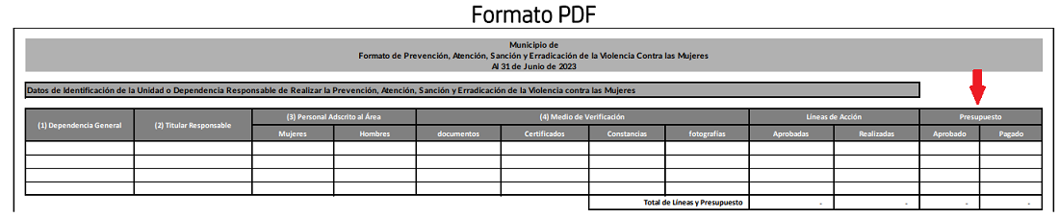
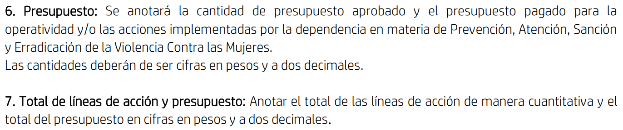

Logrando concluir hasta aquí que, resulta evidente la omisión de la Unidad de Transparencia del Sujeto Obligado de observar la normativa en la materia, toda vez que, no dio el trámite correspondiente a la solicitud de acceso a la información, limitando el derecho de acceso a la información, de la hoy parte Recurrente, ello es así, al acreditarse con los citados ordenamientos normativos, existen las unidades administrativas que, en ejercicio de sus atribuciones, pudieran tener en sus archivos la información, resultando dable ordenar una búsqueda exhaustiva y razonable de la información y en su caso la entrega.

- De la Versión Pública

Tomando en consideración la naturaleza de los documentos que se está ordenado entregar al particular, este Órgano Garante determina ordenar que la entrega de la información al Recurrente se haga en versión pública, esto es, omitiendo, eliminando o suprimiendo la información personal de cada funcionario público, susceptibles de ser clasificadas como confidencial o cualquier otro dato que ponga en riesgo la vida, seguridad o salud de dicha persona.

A este respecto, los artículos 3, fracciones IX, XX, XXI y XLV; 51 y 52 de la Ley de Transparencia y Acceso a la Información Pública del Estado de México y Municipios establecen:

“Artículo 3. Para los efectos de la presente Ley se entenderá por:
(…)
IX. Datos personales: La información concerniente a una persona, identificada o identificable según lo dispuesto por la Ley de Protección de Datos Personales del Estado de México;
(…)
XX. Información clasificada: Aquella considerada por la presente Ley como reservada o confidencial;
XXI. Información confidencial: Se considera como información confidencial los secretos bancario, fiduciario, industrial, comercial, fiscal, bursátil y postal, cuya titularidad corresponda a particulares, sujetos de derecho internacional o a sujetos obligados cuando no involucren el ejercicio de recursos públicos;
(…)
XLV. Versión pública: Documento en el que se elimine, suprime o borra la información clasificada como reservada o confidencial para permitir su acceso.

Artículo 51. Los sujetos obligados designaran a un responsable para atender la Unidad de Transparencia, quien fungirá como enlace entre éstos y los solicitantes. Dicha Unidad será la encargada de tramitar internamente la solicitud de información y tendrá la responsabilidad de verificar en cada caso que la misma no sea confidencial o reservada. Dicha Unidad contará con las facultades internas necesarias para gestionar la atención a las solicitudes de información en los términos de la Ley General y la presente Ley.

Artículo 52. Las solicitudes de acceso a la información y las respuestas que se les dé, incluyendo, en su caso, la información entregada, así como las resoluciones a los recursos que en su caso se promuevan serán públicas, y de ser el caso que contenga datos personales que deban ser protegidos se podrá dar su acceso en su versión pública, siempre y cuando la resolución de referencia se someta a un proceso de disociación, es decir, no haga identificable al titular de tales datos personales.” (Sic)

Así, los datos personales que obren en poder de los sujetos obligados deben estar protegidos, adoptando las medidas de seguridad administrativas, físicas y técnicas necesarias para garantizar la integridad, confidencialidad y disponibilidad de los datos personales, considerando además, que conforme al principio de finalidad, todo tratamiento de datos personales que efectúen deberá estar justificado en la Ley, lo anterior, en términos de lo dispuesto por el artículo 22, con relación con el 38, de la Ley de Protección de Datos Personales en Posesión de Sujetos Obligados del Estado de México y Municipios, los cuales se transcriben para mayor referencia:

“Artículo 22. Todo tratamiento de datos personales que efectúe el responsable deberá estar justificado por finalidades concretas, lícitas, explícitas y legítimas, relacionadas con las atribuciones que la normatividad aplicable les confiera.
El responsable podrá tratar datos personales para finalidades distintas a aquéllas establecidas en el aviso de privacidad, en los casos siguientes:
I. Cuente con atribuciones conferidas en ley y medie el consentimiento del titular.
II. Se trate de una persona reportada como desaparecida, en los términos previstos en la presente Ley y demás disposiciones legales aplicables...

Artículo 38. Con independencia del tipo de sistema y base de datos en el que se encuentren los datos personales o el tipo de tratamiento que se efectúe, el responsable adoptará, establecerá, mantendrá y documentará las medidas de seguridad administrativas, físicas y técnicas para garantizar la integridad, confidencialidad y disponibilidad de los datos personales, a través de controles y acciones que eviten su daño, alteración, pérdida, destrucción, o el uso, transferencia, acceso o cualquier tratamiento no autorizado o ilícito, de conformidad con lo dispuesto en los lineamientos que al efecto se expidan.” (Sic)

De este modo, en armonía entre los principios constitucionales de máxima publicidad y de protección de datos personales, la Ley permite la elaboración de versiones públicas en las que se suprima aquella información relacionada con la vida privada de los particulares y de los servidores públicos toda vez que ésta tiene por objeto proteger datos personales, entendiéndose por tales, aquéllos que hacen identificable a una persona.

En efecto, toda la información relativa a una persona física que le pueda hacer identificada o identificable constituye un dato personal en términos del artículo 4 fracción XI, de la Ley de Protección de Datos Personales en Posesión de Sujetos Obligados del Estado de México y Municipios; por consiguiente, se trata de información confidencial, que debe ser protegida por el Sujeto Obligado, en ese contexto, todo dato personal susceptible de clasificación debe ser protegido.

Lo anterior, sólo en caso de advertir información susceptible de clasificar, por ende, resulta necesario que el Comité de Transparencia del Sujeto Obligado emita el Acuerdo de Clasificación correspondiente que sustente la versión pública, el cual deberá cumplir cabalmente las formalidades previstas en el artículo 137 de la Ley de Transparencia y Acceso a la Información Pública del Estado de México y Municipios, así como los numerales aplicables de los LINEAMIENTOS GENERALES EN MATERIA DE CLASIFICACIÓN Y DESCLASIFICACIÓN DE LA INFORMACIÓN, ASÍ COMO PARA LA ELABORACIÓN DE VERSIONES PÚBLICAS, publicados en el Diario Oficial de la Federación en fecha quince de abril de dos mil dieciséis, mediante Acuerdo del Consejo Nacional del Sistema Nacional de Transparencia, Acceso a la Información Pública y Protección de Datos Personales.

En mérito de lo expuesto en líneas anteriores, este Instituto considera que los motivos de inconformidad planteados por la parte Recurrente resultan fundados en el recurso de revisión que es materia de esta resolución; por ello con fundamento en la segunda hipótesis de la fracción III del artículo 186 de la Ley de Transparencia y Acceso a la Información Pública del Estado de México y Municipios, se MODIFICA la respuesta a la solicitud de información número 00336/IXTAPALU/IP/2023, que ha sido materia del presente estudio.

Por lo antes expuesto y fundado es de resolverse y,

S E R E S U E L V E

PRIMERO. Se MODIFICA la respuesta entregada por el Sujeto Obligado a la solicitud de información número 00336/IXTAPALU/IP/2023, por resultar fundados los motivos de inconformidad argüidos por la parte Recurrente, en términos del considerando CUARTO de la presente resolución.

SEGUNDO. Se ORDENA al Sujeto Obligado que haga entrega a la parte Recurrente mediante el Sistema de Acceso a la Información Mexiquense (SAIMEX), en términos del Considerando CUARTO, en su caso en versión pública, el soporte en que obre al mayor grado de desagregación, de la alerta de violencia de género contra las mujeres por feminicidio, lo siguiente:

- Plan anual de trabajo institucional del ejercicio 2022, en el cual se muestren las metas relativas a la mitigación;
- Informe de indicadores de cumplimiento o gestión de 2022 y del 01 de enero al 06 de julio de 2023; y
- Presupuesto asignado y ejercido por meta, de 2022 y del 01 de enero al 06 de julio de 2023.

Para la entrega en versión pública de la información ordenada, deberá emitir el Acuerdo del Comité de Transparencia en términos de los artículos 49, fracción VIII y 132 fracción II de la Ley de Transparencia y Acceso a la Información Pública del Estado de México y Municipios, en el que funde y motive las razones sobre los datos que se supriman o eliminen y se ponga a disposición de la parte Recurrente.

TERCERO. NOTIFÍQUESE la presente resolución al Titular de la Unidad de Transparencia del Sujeto Obligado, para que conforme al artículo 186 último párrafo, 189 segundo párrafo y 194 de la Ley de Transparencia y Acceso a la Información Pública del Estado de México y Municipios; dé cumplimiento a lo ordenado dentro del plazo de diez días hábiles, e informe a este Instituto en un plazo de tres días hábiles siguientes sobre el cumplimiento dado a la presente y, se le apercibe que en caso de negarse a cumplir la presente resolución o hacerlo de manera parcial, se le impondrá una medida de apremio de conformidad con lo previsto en los artículos 198, 200, fracción III; 214, 215 y 216 de la Ley de Transparencia y Acceso a la Información Pública del Estado de México y Municipios.

CUARTO. De conformidad con el artículo 198 de la Ley de Transparencia y Acceso a la Información Pública del Estado de México y Municipios, de considerarlo procedente, el Sujeto Obligado, de manera fundada y motivada, podrá solicitar una ampliación de plazo para el cumplimiento de la presente resolución.

QUINTO. NOTIFÍQUESE a través del Sistema de Acceso a la Información Mexiquense (SAIMEX), al Recurrente y hágasele del conocimiento que en caso de considerar que le causa algún perjuicio, podrá promover el Juicio de Amparo en los términos de las leyes aplicables, de acuerdo a lo estipulado por el artículo 196 de la Ley de Transparencia y Acceso a la Información Pública del Estado de México y Municipios.

ASÍ LO RESUELVE, POR UNANIMIDAD DE VOTOS DEL PLENO DEL INSTITUTO DE TRANSPARENCIA, ACCESO A LA INFORMACIÓN PÚBLICA Y PROTECCIÓN DE DATOS PERSONALES DEL ESTADO DE MÉXICO Y MUNICIPIOS, CONFORMADO POR LOS COMISIONADOS JOSÉ MARTÍNEZ VILCHIS, MARÍA DEL ROSARIO MEJÍA AYALA, SHARON CRISTINA MORALES MARTÍNEZ, LUIS GUSTAVO PARRA NORIEGA Y GUADALUPE RAMÍREZ PEÑA, EN LA CUADRAGÉSIMA SESIÓN ORDINARIA CELEBRADA EL OCHO DE NOVIEMBRE DE DOS MIL VEINTITRÉS, ANTE EL SECRETARIO TÉCNICO DEL PLENO, ALEXIS TAPIA RAMÍREZ. ---------------------------------------------------------------------------------------
-----------------------------------------------------------------------------------------------------------------
-----------------------------------------------------------------------------------------------------------------
-----------------------------------------------------------------------------------------------------------------
-----------------------------------------------------------------------------------------------------------------
-----------------------------------------------------------------------------------------------------------------
-----------------------------------------------------------------------------------------------------------------
-----------------------------------------------------------------------------------------------------------------
-----------------------------------------------------------------------------------------------------------------
CCR/

Artículo 179. El recurso de revisión es un medio de protección que la Ley otorga a los particulares, para hacer valer su derecho de acceso a la información pública, y procederá en contra de las siguientes causas: I…; V. La entrega de información incompleta;
https://www.osfem.gob.mx/assets/doc_apo/doc/2023/Informes%20trimestrales%20municipales2023/Instructivos%20y%20Nomenclatura/InstrucLLenMod4.pdf, consultado a las 11:28 horas del día veintitrés de octubre de dos mil veintitrés.

